Домашнее задание
  - по дисциплине «Операционные системы и среды»
  - Тема: «Администрирование»
Студент(ка): | Геращенко Ксения Игоревна
Группа: | РПО2-9\3
Дата: | 12.10.2026
Преподаватель: | Штейнберг Эмиль Эдуардович

- Отобразите процессы в виде дерева (иерархия с обозначением процессов-родителей и процессов потомков). С помощью каких аргументов это можно сделать?
Использованные команды и комментарии:
Ответ на вопрос: f (forest) — отображает дерево процессов; -p — показывает PID

Команда: ps auxf

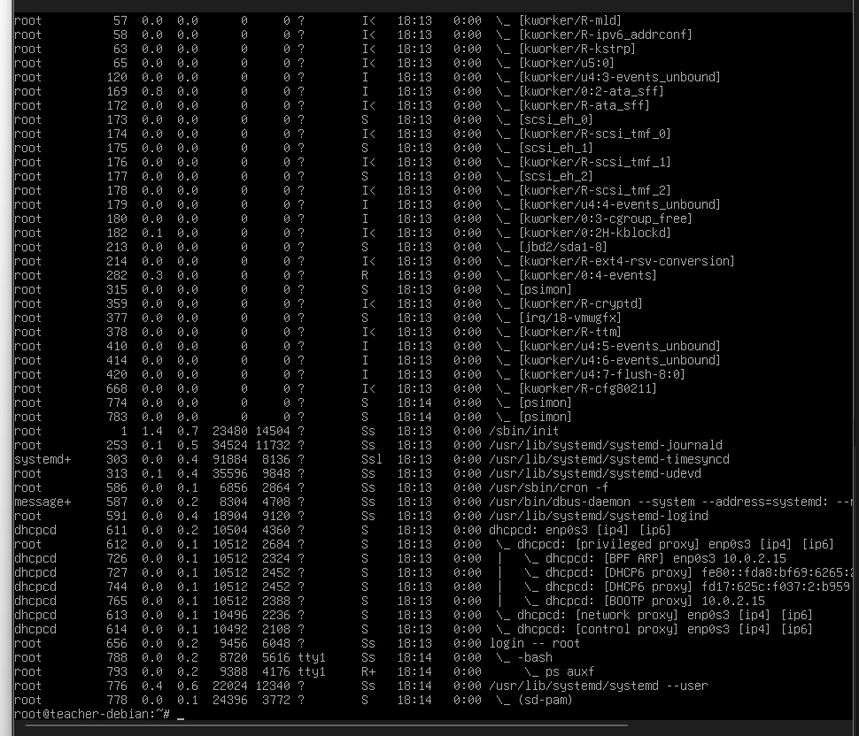
Рисунок 1 — Результат выполнения команд

- Найдите все процессы, запущенные не от имени вашего пользователя (root).
Использованные команды:
ps -u root -U root -u $(whoami) --sort=pid

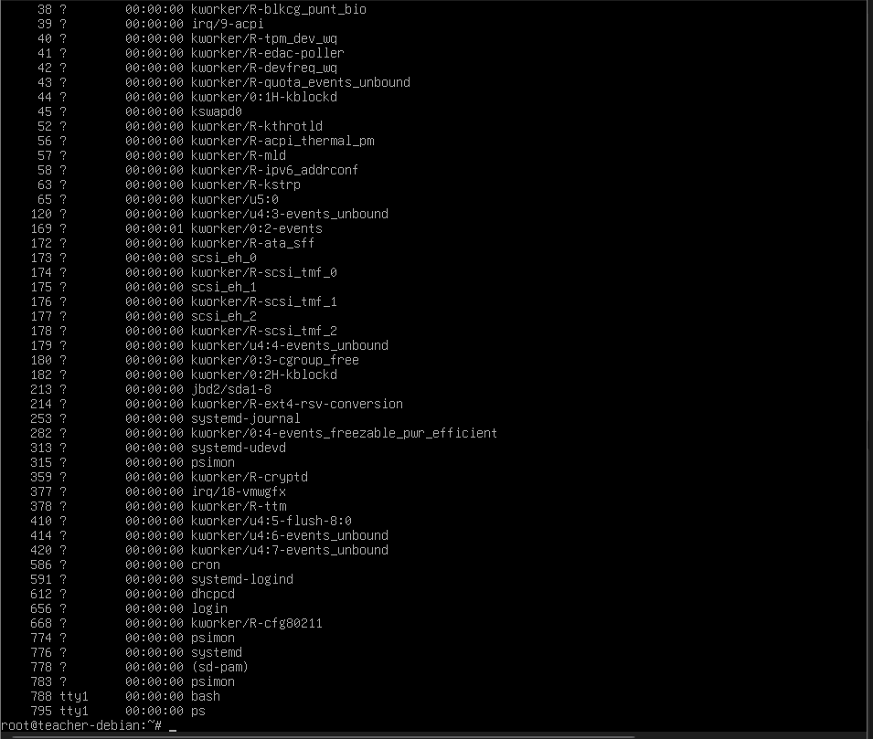
Рисунок 2 — Результат выполнения команд

- Выведите пять процессов, потребляющих больше всего памяти. Для ограничения количества процессов используйте команду head
Использованные команды:
ps aux --sort=-%mem | head -n 6

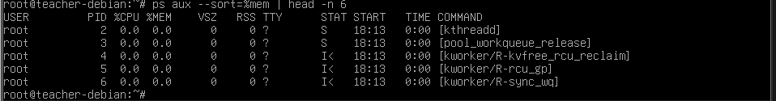
Рисунок 3 — Результат выполнения команд

- Выведите все процессы, запущенные в фоновом режиме
Использованные команды:
ps -eo pid,tty,cmd --tty ?

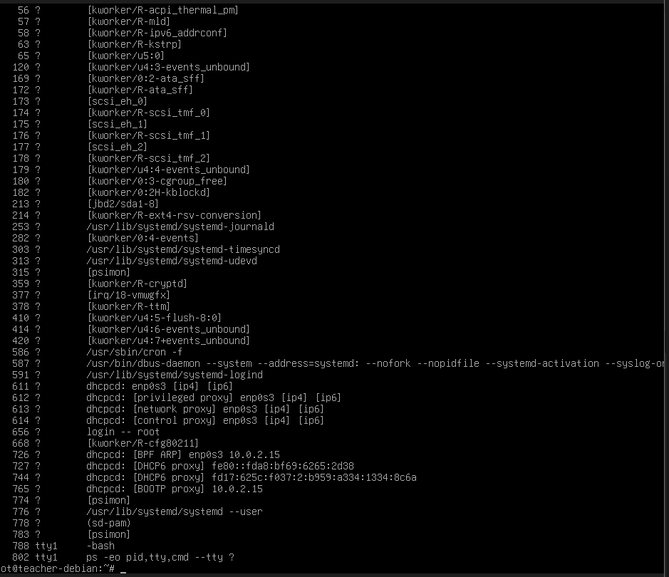
Рисунок 4 — Результат выполнения команд

- Откройте справочную страницу команды cp. Найдите аргумент, который позволяет при копировании сохранить владельца, права и временные метки файла
Использованные команды:
man cp

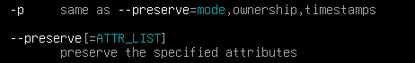
Рисунок 5 — Результат выполнения команд

- Откройте справочную страницу команды man. Какой аргумент позволяет искать справки не по точному названию, а по ключевым словам?
Использованные команды и комментарий:
Ответ на вопрос: аргумент -k (или --apropos) — ищет справки не по точному названию, а по ключевым словам

Команда: man man

Рисунок 6 — Результат выполнения команд

- Найдите команду, которая делает то же самое, что в предыдущем задании. С помощью нее найдите все известные справочные страницы по ключевому слову copy
Использованные команды:
apropos copy

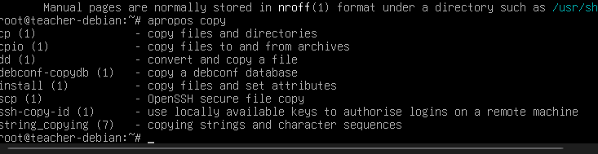
Рисунок 7 — Результат выполнения команд

Выводы
В процессе выполнения домашнего задания я узнала команды для работы с процессами `ps`, `pstree`, `head` и справочной системой `man`, `apropos`, научилась фильтровать процессы по пользователю, памяти и фону, а также искать справки по ключевым словам, поняла, как эти навыки помогают администрировать ОС

